LAPORAN PRAKTIKUM INTERNET OF THINGS (IoT)

Fakultas Vokasi, Universitas Brawijaya
Praktik Pembuatan Akun Wokwi dan Github

Fithrotul Muhclisiyah – 233140701111024
Fakultas Vokasi, Universitas Brawijaya
Email: fithrotulmuhclisiyah25@gmail.com

Abstract (Abstrak)

Praktik ini bertujuan untuk mengkaji proses pembuatan akun serta integrasi antara Wokwi dan GitHub dalam pengembangan Internet of Things (IoT). Langkah-langkah yang dilakukan meliputi registrasi akun pada kedua platform, pemanfaatan Wokwi sebagai alat simulasi, serta penggunaan GitHub untuk menyimpan dan mengelola kode program. Hasil praktik menunjukkan bahwa integrasi antara Wokwi dan GitHub memberikan kemudahan dalam kolaborasi serta mempercepat pengelolaan versi kode, sehingga mendukung efisiensi dalam pengembangan sistem berbasis IoT.

Kata kunci— Wokwi, GitHub, IoT, simulasi, manajemen kode.

- Pendahuluan
- Latar Belakang
Perkembangan teknologi Internet of Things (IoT) telah membawa perubahan besar dalam berbagai bidang, terutama dalam otomasi dan pengelolaan perangkat cerdas. Dalam pengembangan sistem berbasis IoT, diperlukan alat yang mendukung simulasi serta pengelolaan kode secara efisien. Wokwi merupakan platform yang memungkinkan simulasi perangkat keras secara virtual tanpa memerlukan perangkat fisik, sedangkan GitHub berfungsi sebagai sistem manajemen kode yang mendukung kolaborasi dan versi kontrol dalam pengembangan perangkat lunak.

Integrasi antara Wokwi dan GitHub menjadi solusi yang efektif untuk mengembangkan proyek IoT secara lebih sistematis. Dengan menghubungkan kedua platform ini, pengembang dapat menyimpan, mengelola, dan berbagi kode dengan lebih mudah. Oleh karena itu, pemahaman mengenai proses pembuatan akun serta cara mengintegrasikan Wokwi dengan GitHub menjadi langkah awal yang penting dalam pengembangan sistem berbasis IoT.

- Tujuan eksperimen
Praktikum ini memiliki beberapa tujuan utama:
- Memahami proses pembuatan akun pada Wokwi dan GitHub.
- Mempelajari cara menggunakan Wokwi untuk simulasi perangkat keras berbasis IoT.
- Menggunakan GitHub sebagai media penyimpanan dan pengelolaan kode sumber.
- Menganalisis manfaat integrasi antara Wokwi dan GitHub dalam mendukung pengembangan IoT.
- Mengevaluasi efektivitas integrasi kedua platform dalam kolaborasi dan manajemen versi kode.

- Metodologi
- Alat dan Bahan
Laptop/Hp, browser, koneksi internet.

- Langkah Implementasi
  - Membuat Akun Wokwi.
Buka browser dan akses wokwi.com, lalu lakukan sign up untuk mendaftarkan akun baru. Pengguna dapat menggunakan akun Google agar proses pendaftaran lebih cepat dan praktis.
  - Membuat Akun GitHub.
Buka browser dan kunjungi github.com, kemudian lakukan sign up untuk membuat akun. Agar lebih mudah, pengguna dapat memilih opsi pendaftaran menggunakan akun Google.
  - Membuat Repository di GitHub
Pada halaman utama GitHub, klik tombol New untuk membuat repository baru. Masukkan nama repository dan tambahkan deskripsi (opsional). Pastikan repository disetel sebagai public, lalu centang opsi Add a README file, dan klik Create Repository.
  - Menghubungkan Wokwi dengan GitHub
Di halaman utama Wokwi, buka menu Profile, lalu tautkan akun Wokwi dengan akun GitHub. Masukkan email dan password GitHub yang ingin diintegrasikan untuk menyelesaikan proses penghubungan kedua akun.

- Hasil dan Pembahasan
- Hasil Eksperimen
Tampilan pada web wokwi
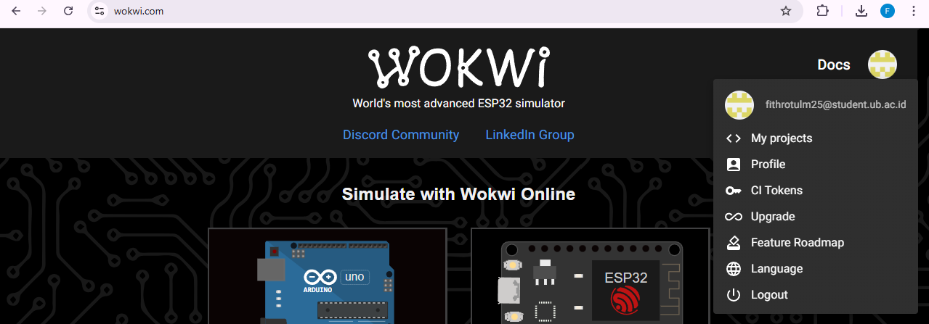
Tampilan akun di github
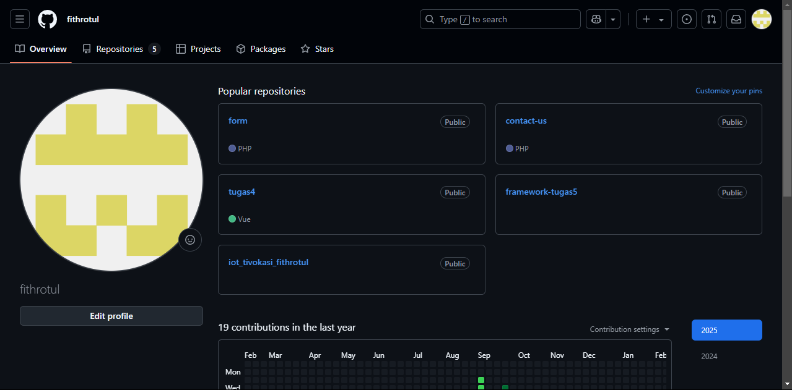
Membuat repository
